１０２學年度第一學期 班級讀書會記錄單
班級：綜243 圖書股長： 魏鈺君 (請簽名)
運用課程：5/16(五)第七節 參加人數：共 49人
活動地點：思源樓
活動時間：5月 16 日(自１5時至１６時)
讀書會指導老師或領導人：林怡汶
(請簽名)
- 研究主題或導讀的書籍
*書名(主題)： 背包十年 *出版社：華品文創
*作者： 小鵬
*討論內容：這是一段背包十年的旅程分享，也是一個孤獨狂徒的夢想宣言，更是一趟深度心靈之旅。書中採編年體結構。不是描述景點，而是描述一種成長，描述一個青年最絢爛的10年光陰，像朝陽一樣，照亮每個心中還有夢想的人。
對未知而好奇向來是每個旅行者想去冒險的原因，旅行中也經常被各種各式的人無心的幫助，最好的回報方式應該是把這份愛傳遞下去，旅行也可以結交更多朋友去探索未知的世界。

- 執行方式
□ 討論會 □ 參觀 ■ 看影片或媒體 □ 其他：
- 成效評估 (由讀書會指導老師填寫)

不同於以往的模式，這次的班級讀書會我們用看影片來取代看書，看書只有文字，看影片會讓同學們有深刻的印象，過程中孩子們目不轉睛，如果是看書的話有些同學可能會沒有清楚的了解故事的內容。影片也可以感覺的出來故事當下的情況與反應比書更生動更加吸引人注意。

(資料填寫後，請寄至 kfshlib@kfsh.hc.edu.tw信箱)

１０２學年度第一學期 班級讀書會 活動照片
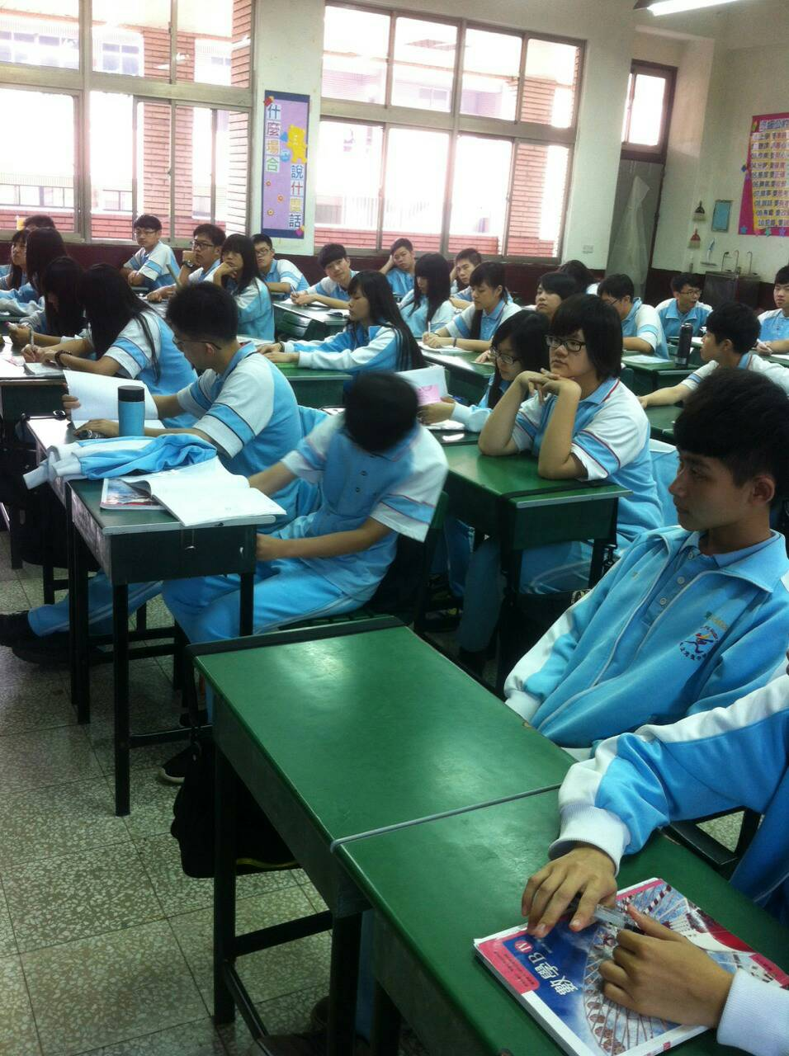 | 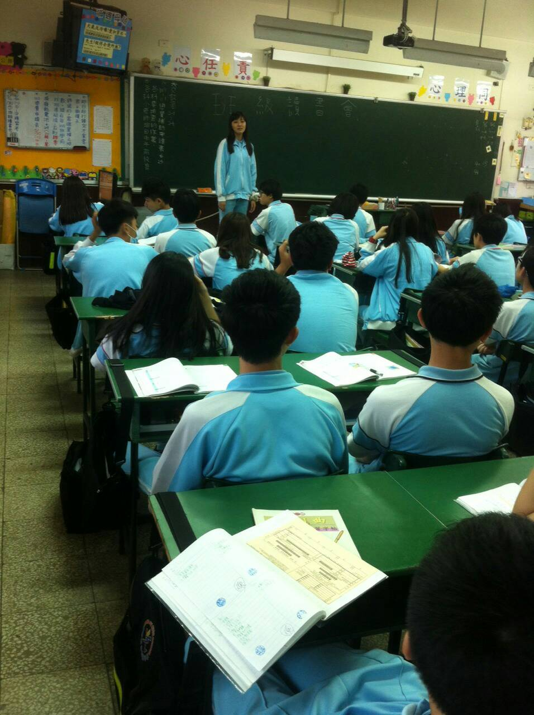
（１） | （２）故事介紹
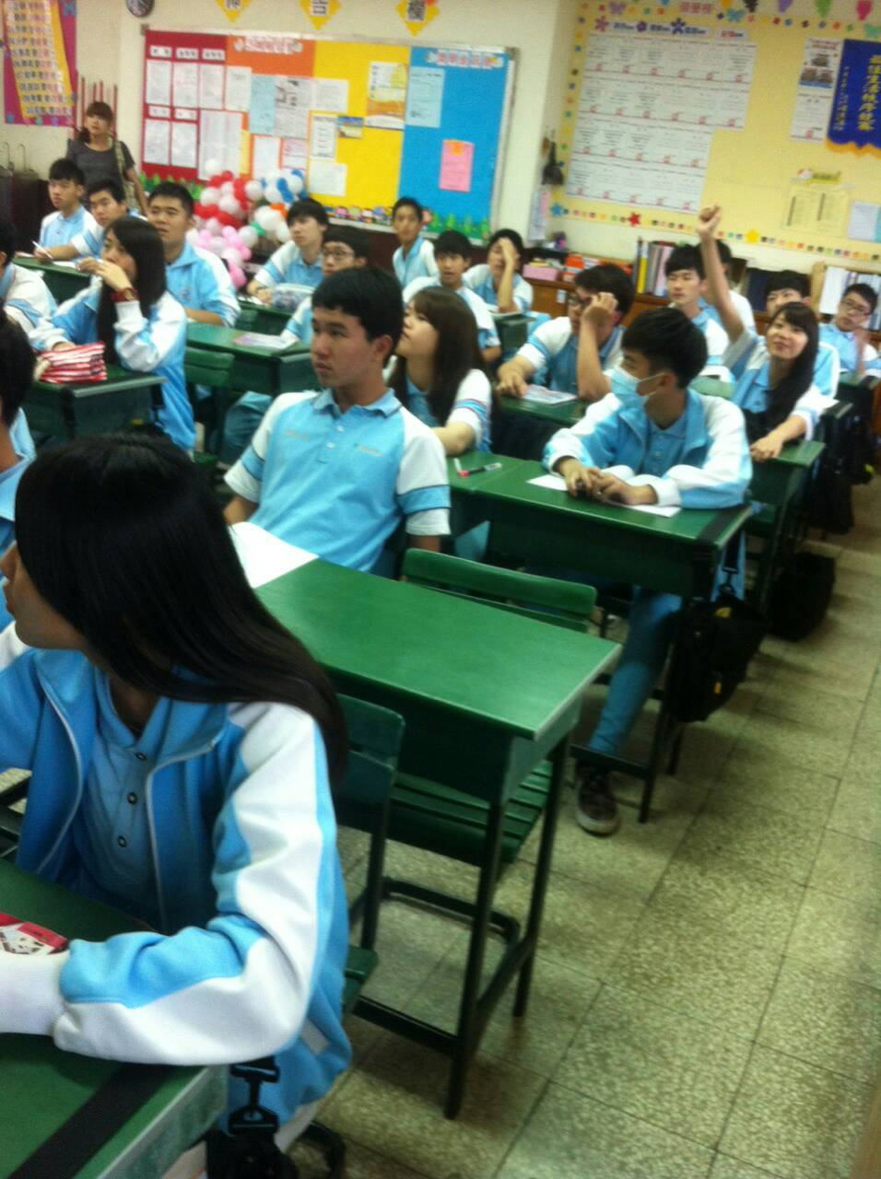 | 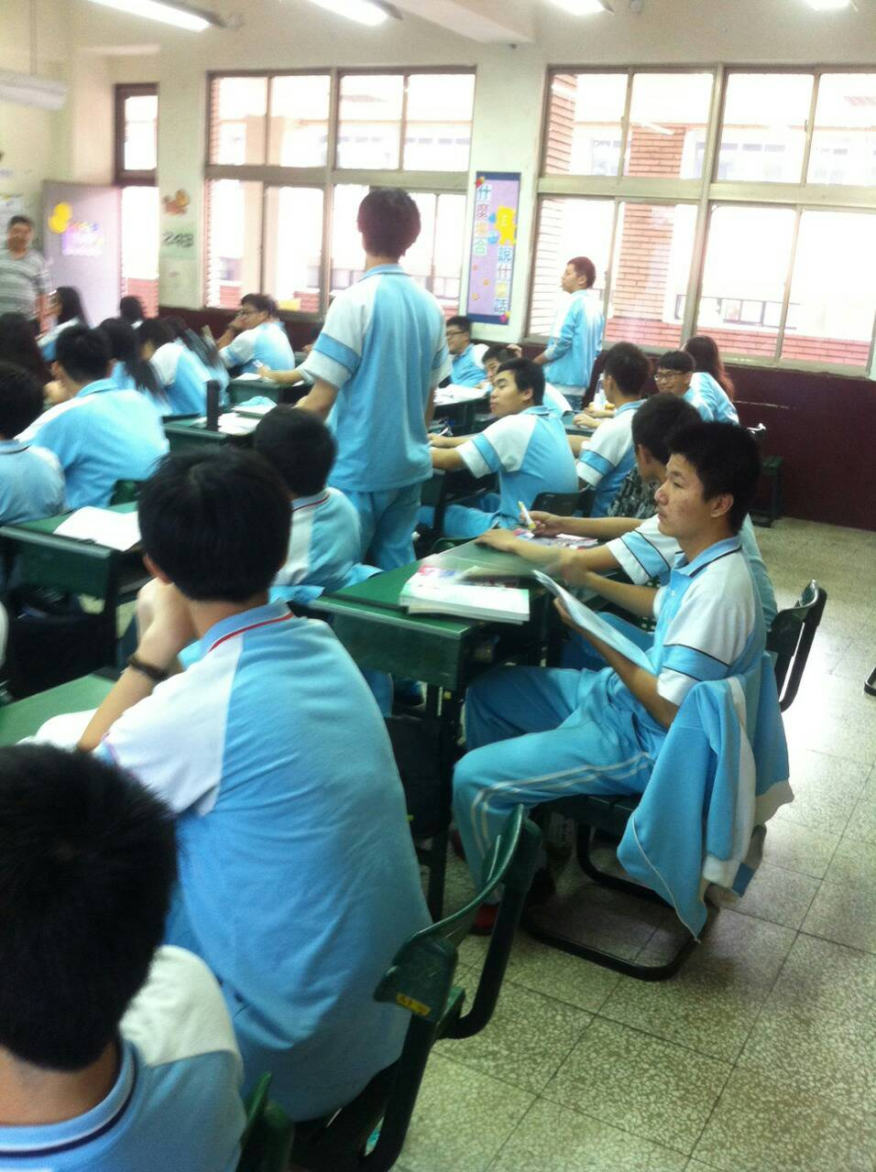
（３）故事介紹 | （４）分享討論

